В 2010/2011 учебному году в МОБУ СОШ № 10 проходила апробация учебных пособий издательского центра «Дрофа», в которых содержится материал для всех видов работы в период подготовки к единому государственному экзамену и государственной итоговой аттестации: «Готовимся к ЕГЭ», «Сдаем ЕГЭ», «Готовимся к экзаменам. ГИА», «ЕГЭ: шаг за шагом», «ЕГЭ: мультимедийные пособия».

Эти пособия, выходящие в рамках этих серий, одобрены Российской академией образования.

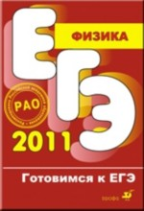 | Пособия серии «Готовимся к ЕГЭ» предлагают оптимально организованный материал для повторения школьного курса, и главное, систему работы со старшеклассниками. Все книги серии написаны преподавателями школ или вузов, разработавшими авторскую методику подготовки выпускников к ЕГЭ, которая показала свою эффективность.
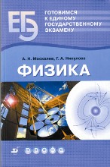 | Авторы – Москалев Александр Николаевич и Никулова Галина Анатольевна, кандидаты физико-математических наук, доценты кафедры Липецкого государственного педагогического университета, члены областной экспертной комиссии ЕГЭ по проверке части «С» по физике, преподаватели физико-математических школ.  Данное пособие включает тренировочные материалы по всем темам курса физики.  Структура тестов полностью соответствует тестовым заданиям единого государственного экзамена.
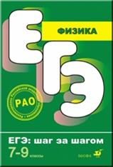 | Книги серии «ЕГЭ: Шаг за шагом» предназначены для постепенной подготовки к выпускным экзаменам с 7 класса. Пособия можно использовать как основу для организации текущего и итогового контроля, направленного не только на проверку усвоения содержания курса, но и на формирование навыков решения тестовых заданий.  Авторы – Нурминский Алексей Игоревич, научный сотрудник лаборатории физического образования Института содержания и методов обучения РАО, специалист отдела обеспечения качества контрольно-измерительных материалов ФИПИ, Нурминский Игорь Игоревич, доктор педагогических наук, кандидат физико-математических наук, главный научный сотрудник лаборатории физического образования Института содержания и методов обучения РАО, Председатель Федеральной предметной комиссии разработчиков контрольных измерительных материалов ЕГЭ 2005 года по физике, член ФПК, автор учебников по физике для гуманитарных классов, Нурминская Наталья Вадленовна, научный сотрудник Центра оценки качества образования Института содержания и методов обучения РАО.  В пособии предлагается система тематических тестовых заданий (два теста по два варианта) с различной степенью сложности, при создании которых учитывался опыт разработки контрольно-измерительных материалов для государственной итоговой аттестации учащихся основной школы. «Физика. 7-9 кл. ЕГЭ: шаг за шагом» подходит для подготовки к экзамену вне зависимости от используемых учителем учебников.  Пособие содержит тесты по семи темам (фундаментальные теории классической и квантовой физики; вопросы методологии). Даны задания разного характера: тесты с выбором правильного ответа; тесты со свободным конструированием ответа; задания на соответствие; задания к тексту; экспериментальные задания. В конце пособия даны дополнительные задания.

